CSE 411 Computer Graphics
Project
Bu projede şu kütüphaneler kullanılmıştır:
Sistem fonksiyonları için: windows.h
Ekran yenilenmesindeki gecikme için: time.h
Açısal değerlerin hesabı için: math.h
Grafik işlemleri için: gl\glut.h
Klavyeden değer okunarak 'a' ve 'A' karakterleri okunduğunda global direction değişkenine 1 değeri, 's' ve 'S' karakterleri okunduğunda global direction değişkenine 2 değeri atanarak bu değişkenin değerine göre uygun konumlarda tekerlek ve direksiyon çizimlerinin yeniden yapılması sağlandı.
Tekerlek dönme efekti için iskelet koddaki yöntem kullanıldı.
Arabanın tekerlekleri ve direksiyon çemberi oluşturulurken kaynak1’den yararlanıldı. Çember çizme fonksiyonuna (DrawCircle) x ve y koordinatı, yarıçap ve çemberin kaç nokta ile çizileceği bilgileri gönderildi. Bu bilgiler kullanılak bir döngü içinde noktalarla bir çember oluşturuldu.
Arabanın gövdesini oluştururken kaynak2’den yararlanıldı. glScalef fonksiyonuyla, glutWireCube ile oluşturulacak küp dikdörtgen haline getirildi ve glutWireCube fonksiyonuyla çizdirildi.
Arabanın aks, şaft, direksiyon kolonu ve direksiyon çizgileri glVertex3f fonksiyonuyla 2 adet 3 boyutlu nokta verilerek çizdirildi. glVertex3f fonksiyonun kullanılmasının gerektiği, iskelet kod incelenerek anlaşıldı. glVertex2f fonksiyonuyla benzerliği saptandı.
Kaynak3’ten edilinel bilgiyle, glTranslatef fonksiyonu ile geçerli görüntü öğesinin tasarlanan tel araba modelinde bulunan ilgili konumuna ötelenmesi işlemi ve glRotatef fonksiyonu ile geçerli görüntü öğesinin x,y veya z ekseninde gerekli döndürme işlemleri yapıldı.

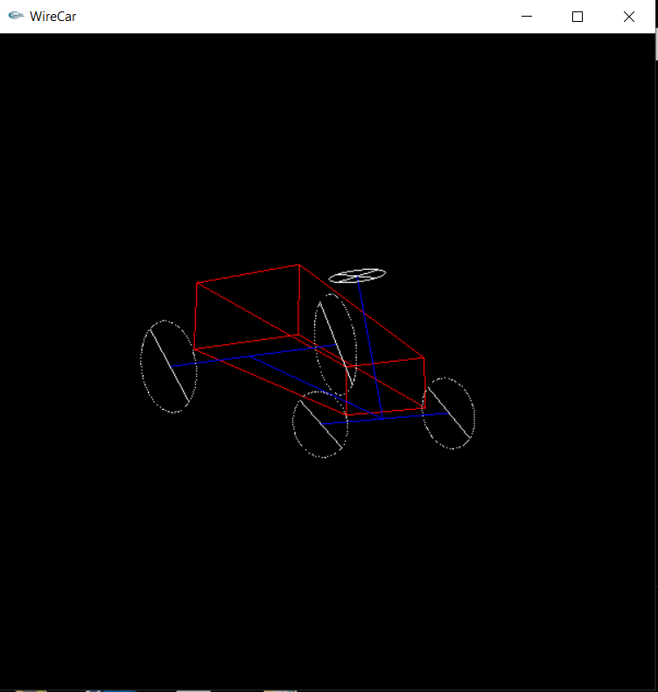
Fig. 1: Car slightly turning left
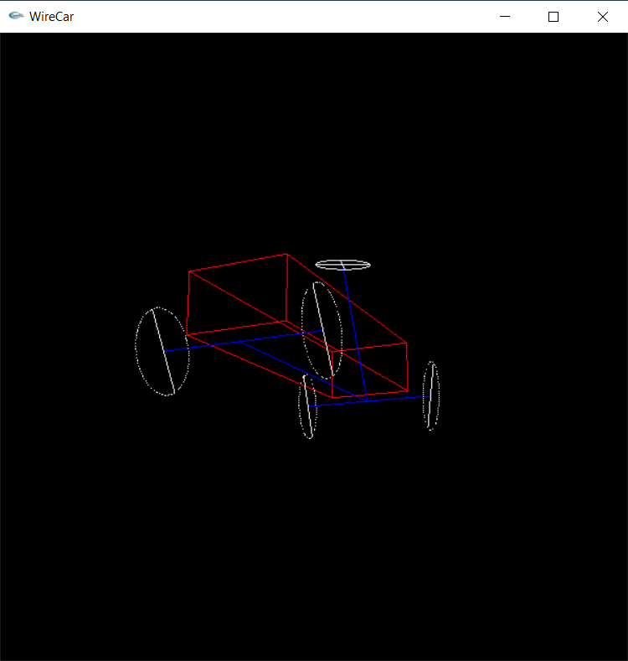
Fig. 2: Car slightly turning right
Kaynak1: https://stackoverflow.com/questions/22444450/drawing-circle-with-opengl
Kaynak2: https://stackoverflow.com/questions/29665068/how-can-i-define-starting-position-of-glutwirecube
Kaynak3: https://stackoverflow.com/questions/5521671/is-gltranslation-function-gives-position-of-object-in-opengl

